用例图

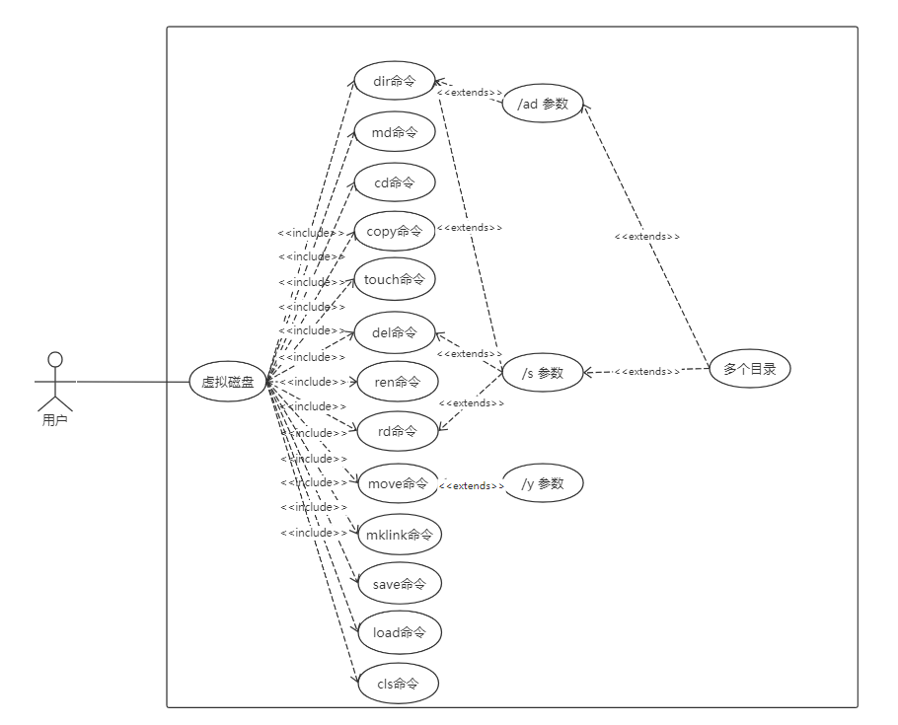

用例说明：

|  |  |
| --- | --- |
| 用例名 | Dir命令 |
| 用例描述 | 列出目录中的文件和子目录列表 |
| 参与者 | 用户 |
| 前置条件 | 用户输入dir命令 |
| 后置条件 | 列出用户命令里目录下的所有文件和子目录 |
| 基本流程 | 1.用户输入命令  2.检测命令是否合法，不合法输出正确用法  2.1检测参数是否正确  2.2检测是否存在  4.根据参数和目录输出结果 |
| 扩展点 | /ad参数 只输出其子目录，不输出文件  /s参数输出目录及其所有子目录下所有文件  对多个目录执行命令 |
| 补充说明 | 大小写不敏感 |

|  |  |
| --- | --- |
| 用例名 | md命令 |
| 用例描述 | 创建目录 |
| 参与者 | 用户 |
| 前置条件 | 用户输入mkdir命令 |
| 后置条件 | 根据用户输入的path成功创建新目录 |
| 基本流程 | 1用户输入命令  2检测命令是否合法，不合法输出正确用法  2.1检测是否带参数  2.2检测目录是否存在  3.创建目录 |
| 扩展点 | 无 |
| 补充说明 | 大小写不敏感 |

|  |  |
| --- | --- |
| 用例名 | cd命令 |
| 用例描述 | 显示当前目录名或者切换当前目录 |
| 参与者 | 用户 |
| 前置条件 | 用户输入cd命令 |
| 后置条件 | 如果不带参数，输出当前路径名  带参数，切换目录到参数指定目录 |
| 基本流程 | 1用户输入命令  2检测命令是否合法，不合法输出正确用法  2.1检测是否存在参数，参数是否正确  2.2检测是否存在目录  3.根据参数执行命令，无参数输出当前路径，有参数跳转指定目录 |
| 扩展点 | 无 |
| 补充说明 | 大小写不敏感 |

|  |  |
| --- | --- |
| 用例名 | copy命令 |
| 用例描述 | 任意磁盘目录下的文件，拷贝到任意指定目录中。 |
| 参与者 | 用户 |
| 前置条件 | 用户输入copy命令 |
| 后置条件 | 磁盘目录文件中被拷贝到虚拟内存文件中，且内容一致 |
| 基本流程 | 1用户输入命令  2检测命令是否合法，不合法输出正确用法  2.1.检测磁盘目录是否存在，不存在输出错误  2.2.检测虚拟磁盘目录是否存在，不存在输出错误  3.拷贝文件到虚拟磁盘目录下 |
| 扩展点 | 无 |
| 补充说明 | 大小写不敏感  支持通配符  磁盘目录真实存在 |

|  |  |
| --- | --- |
| 用例名 | touch命令 |
| 用例描述 | 修改文件时间为当前时间，如果文件不存在则创建一个空文件 |
| 参与者 | 用户 |
| 前置条件 | 用户输入touch命令 |
| 后置条件 | 如果文件存在，改变文件修改时间为当前  如果文件不存在，创建新文件 |
| 基本流程 | 1用户输入命令  2检测命令是否合法，不合法输出正确用法  2.1检测参数数量是否正确  2.2检测文件名是否合法  3.检测文件是否存在，存在则修改时间，不存在则新建文件 |
| 扩展点 | 无 |
| 补充说明 | 大小写不敏感 |

|  |  |
| --- | --- |
| 用例名 | del命令 |
| 用例描述 | 删除一个或者多个目录或文件 |
| 参与者 | 用户 |
| 前置条件 | 用户输入del命令 |
| 后置条件 | 删除用户指定的文件或目录，如果是目录，目录下内容全部删除 |
| 基本流程 | 1用户输入命令  2检测命令是否合法，不合法输出正确用法  2.1检测参数是否正确  2.2检测目录是否存在  3.根据参数删除指定目录下的内容，释放内存 |
| 扩展点 | 1./s递归删除目录及其所有子目录和文件  2.对多个目录执行命令 |
| 补充说明 | 大小写不敏感 |

|  |  |
| --- | --- |
| 用例名 | rd命令 |
| 用例描述 | 删除一个空的目录（参数只支持目录，不支持文件） |
| 参与者 | 用户 |
| 前置条件 | 用户输入rd命令 |
| 后置条件 | 不带参数只删除空目录  带参数递归删除所有子目录和文件 |
| 基本流程 | 1用户输入命令  2检测命令是否合法，不合法输出正确用法  2.1检测参数是否正确  2.2检测目录是否存在  3.根据参数删除指定目录下的内容，释放内存 |
| 扩展点 | 1./s递归删除目录及其所有子目录和文件  2.对多个目录执行命令 |
| 补充说明 | 大小写不敏感 |

|  |  |
| --- | --- |
| 用例名 | ren命令 |
| 用例描述 | 给一个文件或者目录改名，不改变路径 |
| 参与者 | 用户 |
| 前置条件 | 用户输入ren命令 |
| 后置条件 | 文件或目录名被修改 |
| 基本流程 | 1用户输入命令  2检测命令是否合法，不合法输出正确用法  2.1检测参数是否正确  2.2检测要修改的文件或目录名称是否存在  2.3检测重新给文件或目录的名称是否存在  3.修改文件或目录名 |
| 扩展点 | 无 |
| 补充说明 | 大小写不敏感 |

|  |  |
| --- | --- |
| 用例名 | move命令 |
| 用例描述 | 移动一个或者多个(文件/文件夹) |
| 参与者 | 用户 |
| 前置条件 | 用户输入move命令 |
| 后置条件 | 文件或目录位置发生改变 |
| 基本流程 | 1用户输入命令  2检测命令是否合法，不合法输出正确用法  2.1检测参数是否正确  2.2检测需要移动的文件或目录是否存在  2.3检测要移动的目录是否存在  3.如果有/y参数，遇到同名文件或目录覆盖  4.移动目录 |
| 扩展点 | /y参数遇到同名的文件或者目录覆盖 |
| 补充说明 | 大小写不敏感 |

|  |  |
| --- | --- |
| 用例名 | mklink命令 |
| 用例描述 | 创建一个符号链接，将虚拟磁盘中的一个路径（srcPath）和symbolLinkPath建立链接。 |
| 参与者 | 用户 |
| 前置条件 | 用户输入mklink命令 |
| 后置条件 | 建立srcpath和symbollinkpath之间的符号链接 |
| 基本流程 | 1用户输入命令  2检测命令是否合法，不合法输出正确用法  2.1检测参数是否正确  2.2检测symbollinkpath路径是否存在  3.建立链接 |
| 扩展点 | 无 |
| 补充说明 | 大小写不敏感 |

|  |  |
| --- | --- |
| 用例名 | save命令 |
| 用例描述 | 将整个虚拟磁盘序列化到一个真实磁盘文件（包括文件内容）。 |
| 参与者 | 用户 |
| 前置条件 | 用户输入save命令 |
| 后置条件 | 虚拟磁盘中的内容被保存在文件中 |
| 基本流程 | 1用户输入命令  2检测命令是否合法，不合法输出正确用法  2.1dstpath路径是否正确  2.2dstpath文件是否已经存在 |
| 扩展点 | 无 |
| 补充说明 | 大小写不敏感 |

|  |  |
| --- | --- |
| 用例名 | load命令 |
| 用例描述 | 从磁盘载入save命令存储的文件内容，反序列化，重建虚拟磁盘。 |
| 参与者 | 用户 |
| 前置条件 | 用户输入load命令 |
| 后置条件 | 从文件中载入虚拟磁盘 |
| 基本流程 | 1用户输入命令  2检测命令是否合法，不合法输出正确用法  2.1dstpath路径是否正确  2.2dstpath文件是否已经存在 |
| 扩展点 | 无 |
| 补充说明 | 大小写不敏感 |

|  |  |
| --- | --- |
| 用例名 | cls命令 |
| 用例描述 | 执行后屏幕清空，光标定位在屏幕第一行 |
| 参与者 | 用户 |
| 前置条件 | 用户输入cls命令 |
| 后置条件 | 执行后屏幕清空，光标定位在屏幕第一行 |
| 基本流程 | 1用户输入命令  2.执行后屏幕清空，光标定位在屏幕第一行 |
| 扩展点 | 无 |
| 补充说明 | 大小写不敏感 |